２０２３年１月吉日
一般社団法人terraへの協力のお願い
一般社団法人terra
代表理事 工藤美季

２０２１年３月３１日に個人事業tsunaguを設立し、学校に行きづらさを抱えている子どもの学び場として「Free school terra」、多様な学びの場として「chibi-terra」の活動をスタートしました。全国的にニュースになっているように現在も不登校児童生徒の増加に歯止めがかかりません。今後、行政や地域とより連携をよりながら活動を広げていくために2022年10月17日「一般社団法人terra」を設立しました。
変化の激しい時代。公立学校のなかで学びにくさを感じ、登校を渋る子どもや希望をもって入学した高校をやめてしまう生徒が後をたちません。放課後の学童保育所はどこもたくさんの児童。放課後等デイサービスの福祉の充実は図られても、子どもたちは「学校」以外の選択肢を持ちません。「不登校」といわれる子どもたち。学校に行かないことが悪いことをしているようなマイナスイメージがあります。そんなマイナスイメージを変え学校の外の学びの場で、地域の中で、自分が安心して入れる場所で遊んで学んで成長していく。そんな場所が今必要です
多様な学びを選ぶことは、子どもたちだけでなく大人も自己選択自己決定ができる幸せな社会をつくります。
趣旨に賛同いただきぜひご協力いただければと思いお願いいたします。

今後の展開
- Free school terraからフルイドスクールterraへ。多様な学びの場の提唱
- 放課後居場所tsunagu♡spaceの開設。経済的困難を抱える子供や集団になじめない子供の学びと体験の場
- 地域探究塾terra-koyaにて地元企業とコラボした探究学習の推進
- 保護者や教員など子供にかかわる方の交流の場開催

賛助会員（年会費）
企業様 ：６００００円（月５０００円）１２００００円（月１００００円）
個人様 ：１２０００円（月１０００円）３６０００円（月３０００円）
６００００円（月５０００円）

寄付
企業様 ：一口１０万

個人 ：一口１万

お気持ち応援

いずれもHPやチラシ等への協賛企業としてお名前を掲載させていただきます。
ご支援よろしくお願いいたします。
一般社団法人terra
下記のご記入をよろしくお願いいたします。
お名前又は  企業名（代表者） | （ ）
住所
メールアドレス
協力形態 | 寄付  企業 １０００００円  個人 １００００円 | 口
 | 賛助会費 （年）  金額をお書きください  企業 円  個人 円 | 口
 | おまかせ寄付
振込先 | 荘内銀行天童中央支店  店番 １７６  口座番号 普通口座１１１１２１８  名義 一般社団法人terra  代表理事 工藤美季
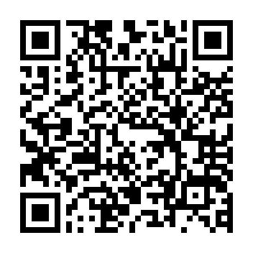 Fax; ０２３－６７３－０８８２
こちらのフォームからもご登録いただけます。

